广州软件学院专业培养目标合理性评价调查问卷
（毕业生版）
亲爱的毕业生校友：
您好！首先请允许我们借此机会代表学校向您表示诚挚的问候和美好的祝福。
为了培养符合社会、经济和产业发展需要的工程技术人才，进一步提升本科专业的人才培养水平，我校计算机科学与技术专业现开展培养目标合理性评价调研活动，希望您在百忙之中抽出宝贵的时间填写这份调查问卷。
衷心感谢您的参与和支持。

腾讯问卷二维码：
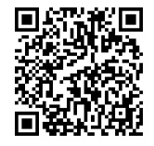
电脑访问链接： https://wj.qq.com/s2/23657972/pv1k/

学生签字：
年 月 日

